Puan:
............................................. ORTAOKULU 7. SINIF
DİN KÜLTÜRÜ VE AHLAK BİLGİSİ 1. DÖNEM 1. YAZILI SINAVI
İsim:
Soy isim:
Numara:
Şube:

A. Aşağıda verilen bilgilerden doğru olanların başına “D”, yanlış olanların başına ise “Y” yazınız. ( 2x5=10)
1- (....) Var olan bir şeyi mutlaka görmemiz gerekir, görmediğimiz şeyler yoktur.
2- (....) Yüce Allah cinleri topraktan yaratmıştır.
3- (....) Kur’an-ı Kerim’de yer alan bilgilere göre cinlerden de inananlar ve inanmayanlar vardır.
4- (....) İnancımıza göre yaptığımız her iş ve davranış melekler tarafından yazılmaktadır.
5- (....) Hz. İsa’nın (a.s.) Kudüs yakınlarında, Beytüllahim denilen yerde doğduğu kabul edilir.

B. Aşağıdaki cümlelerde boş bırakılan bölümleri, verilen ifadelerle tamamlayınız. ( 2x5=10)
( kıyamet, altı, haşr, melek, ahiret, mahşer, son, gayb)
- İslam kültüründe akıl ve duyular yoluyla hakkında bilgi edinilemeyen varlık alanı, ……………. kavramıyla ifade edilir.
- Allah’ın (c.c.) emirlerine tam itaat eden, iyi nitelikteki ruhani varlıklara ……………….. denir.
- …………………; dünya hayatını takip eden hayat; dünya hayatındaki amellerin, söz, davranış ve eylemlerin sonuçlarının alınacağı ve değerlendirileceği zaman demektir.
- İsrafil’in (a.s.) sûr denilen alete üflemesiyle dünyanın düzeni altüst olacak, tüm canlılar ölecek ve dünya hayatı son bulacaktır. Bu olay ........................... kavramıyla ifade edilir.
- İkinci sûra üflenmesinden sonra yeniden diriltilen kişilerin hesap vermek diriltilen insanların hesap vermek üzere toplanacakları büyük alana……………………… denir.
C. İsimleri verilen meleklerin görevlerini aşağıdaki tabloya yazınız. ( 2x5=10)
Melek adı | Görevi
Cebrail (a.s.)
Azrail (a.s.)
Mikâil (a.s.)
İsrafil (a.s.)
Münker Nekir

D. Nâs Suresi ve anlamını yazınız. (2x10=20)
Rahman ve Rahim olan Allah'ın ismiyle
1-
2-
3-
4-
5-
6-

Bismillâhirrahmânirrahîm
1-
2-
3-
4-
5-
6-

E. Aşağıdaki çoktan seçmeli soruların doğru seçeneğini işaretleyiniz.

1. Aşağıdakilerden hangisi meleklerin özelliklerinden biri değildir?
A) Melekler hızlı hareket eden varlıklardır.
B) Melekler özgür irade sahibi varlıklardır.
C) Cinsiyetleri olmayan varlıklardır.
D) Melekler iyiliğin ve güzelliğin sembolüdür.

2. “Kim, Allah’a ve ahirete inanıyorsa misafirine ikram etsin. Kim, Allah’a ve ahirete inanıyorsa komşusuna iyilik yapsın. Kim Allah’a ve ahirete inanıyorsa güzel söz söylesin veya sussun.” (Buhari,Edeb,31.)
Bu hadisten çıkarılacak en kapsamlı sonuç aşağıdakilerden hangisidir?
A) Bütün davranışlarımızı inançlarımız doğrultusunda şekillendirmeliyiz.
B) Misafire ikramda bulunmalıyız.
C) Komşuluk ilişkilerine önem vermeliyiz.
D) Konuşmalarımıza dikkat etmeliyiz.

• Ateşten yaratılmışlardır.
• Cinsiyetleri vardır.
• Ahirette hesap vereceklerdir.
3. Bu özellikler aşağıdakilerden hangisine aittir?
A) Ruhlar B) İnsanlar C) Melekler D) Cinler

4. İslam dinine göre insan yaptıklarından sorumlu bir varlıktır. İnsanın dünya hayatında yaptığı her şey, onun iyi ve kötü her davranışı, ahirette mahiyetini sadece Yüce Allah’ın bildiği bir terazide tartılacaktır.
Bu teraziye ne ad verilir?
- Mahşer B) Mizan C) Hesap D) Hannâs

5. “Ey insanlar! Dünya geçici ev, ahiret ise kalıcı yurttur. Geçici evinizden kalıcı yurdunuza azık alın. Bedeniniz dünyadan çıkmadan önce, kalbinizi dünyadan çıkarın. Dünyada imtihan ediliyorsunuz. Oysa dünyadan başka bir yer için yaratıldınız. Bir kimse öldüğünde insanlar; ‘Ne miras bıraktı?’ derler. Melekler ise ‘Ahirete ne gönderdi?’ diye sorarlar.” (Hz. Ali)
Hz. Ali’nin bu sözünden aşağıdakilerden hangisi çıkarılamaz?
A) Dünya hayatının bir sonu vardır.
B) Ahirette sonsuz bir yaşam vardır.
C) Ahiret mutluluğu için bütün dünya işleri terk edilmelidir.
D) Ahirete hazırlık için dünyada çaba gösterilmelidir.

6- Hz. İsa (a.s.) ile ilgili aşağıda verilen bilgilerden hangisi yanlıştır?
A) İsrailoğullarına gönderilen son peygamberdir.
B) Babasız olarak dünyaya gelmiştir.
C) Getirdiği ilahi kitapta Peygamberimizin (s.a.v.) geleceği müjdelenmiştir.
D) Çarmıha gerilerek öldürülmüştür.

7- Aşağıdakilerden hangisi ahirete gerektiği gibi inanmış birinden beklenen davranış ve tutumlardan değildir?
A) Ahirete inanan insan, kötülük yapmaktan ve suç işlemekten kaçınır.
B) Ahirete inanan insan, dünyaya hiç zaman ayırmaz.
C) Ahirete inanan insan, yaptığı her davranışın sadece ahirette değil, dünyada da bir karşılığının olduğunu bilir.
D) Ahirete inanan insan, öldükten sonra tekrar diriltile-ceğini ve yaptıklarından hesaba çekileceğini bilir.

8. Muavvizeteyn sureleri, aşağıdakilerden hangi seçenekte doğru verilmiştir
A) İhlâs - Kevser B) Fâtiha - Bakara
C) Felâk - Nâs D) İhlâs – Kureyş

9. Aşağıdakilerden hangisi ahiret inancının insan davranışlarına etkilerinden biri değildir?
A) Hesap vereceğini bildiğinden davranışlarına dikkat eder.
B) Dünyanın geçici olduğunu bildiğinden çalışmaya gerek duymaz.
C) Bu dünyadaki sıkıntı ve belalara daha kolay sabreder.
D) Yaratılış amaç ve gayesini bilir.

10. Ahirette insanların bütün davranışları - - - - adı verilen adalet terazisinde değerlendirilecektir. Sonuçta iyilikleri fazla olanlar hemen, inançlı olup da kötülükleri fazla olanlar cezalarını çektikten sonra - - - - gideceklerdir. Kötülükleri fazla olanlar ile Allah’a ve - - - gününe inanmayanlar ise - - - - gideceklerdir.
Metinde boş bırakılan yerlere sırasıyla aşağıdaki hangi kelimeler gelmelidir?
A) mizan, cennete, ahiret, cehenneme
B) cennete, mizan, ahiret, cehenneme
C) kantara, cennete, ahiret, cehenneme
D) kantara, cehenneme, ahiret, arafa
Başarılar Dilerim...
Dikab Öğretmeni

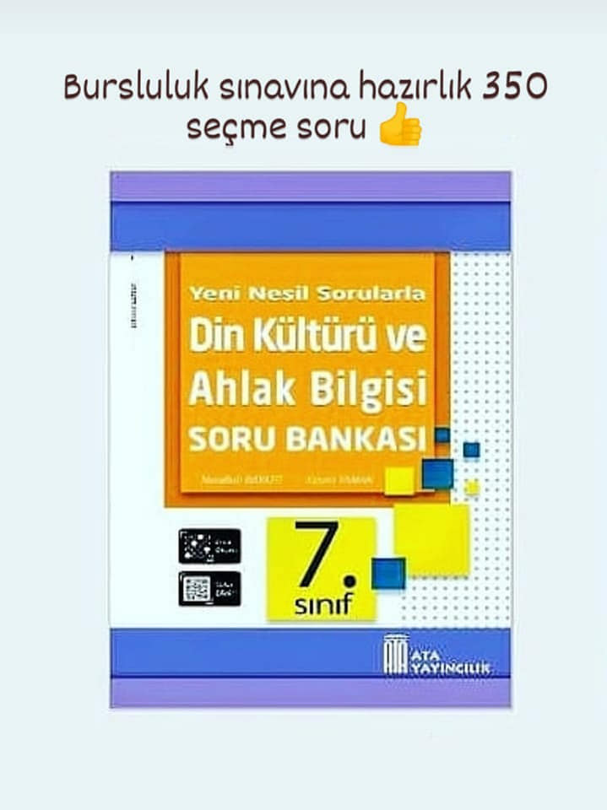
DEĞERLİ ÖĞRETMENİM;
2021/2022 Tüm Derslerin Yıllık Planları Mobil Uygulamalarımızda Hazır. Uygulamadaki planların aynısını Excel formatında web sitemizden indirebilirsiniz. Uygulamalarımızı aşağıdaki bağlantıları kullanarak kurabilirsiniz.
Android: 👇👇 | IOS (Apple):👇👇 | HUAWEI AppGallery:👇👇 | Telegram Grubu👇👇 | Yıllık Planlar ve diğer evraklar için 👇
Buraya tıklayınız | Buraya tıklayınız | Buraya tıklayınız | Buraya tıklayınız | http://www.osmankarakaya.net

